DICHIARAZIONE 1° TRIMESTRE

AL COMUNE DI USSEAUX
– SETTORE TRIBUTI –
posta certificata(PEC): usseaux@cert.ruparpiemonte.it

IMPOSTA DI SOGGIORNO – DICHIARAZIONE 2° TRIMESTRE SOLARE
(Regolamento sull’imposta di soggiorno nel Comune di Usseaux approvato con deliberazione del Consiglio Comunale n° 30 del 16.12.2021)

IL/LA SOTTOSCRITTO/A ____________________________________ NATO/A A _____________________________ PROV.______ IL ___/___/_____ RESIDENTE A __________________________ PROV. ____ VIA/PIAZZA __________________________________ ______________________ N. _____ CAP _______ TEL _______________________CELL___________________________________ FAX _________________________________ E-MAIL ________________________________________________________________
CODICE FISCALE

IN QUALITA’ DI LEGALE RAPPRESENTANTE DI _______________________________________________________ ____________________________________________________________________________________________________________
CODICE FISCALE |  |  |  |  |  |  |  |  |  |  |  |  | PARTITA IVA FISCALE

SEDE LEGALE A____________________________________PROV._____ VIA/PIAZZA______________________________N. _____

CON RIFERIMENTO ALLA STRUTTURA RICETTIVA_________________________________________________________________

UBICATA IN_______________________VIA/PIAZZA_________________________________________________________ N. _____

CLASSIFICAZIONE ALBERGHIERA_________________ TIPOLOGIA EXTRA-ALBERGHIERA_______________________________

DICHIARA

- CHE NEL PERIODO GENNAIO/MARZO ANNO ……….. HA AVUTO PRESSO LA PROPRIA STRUTTURA RICETTIVA:

SOGGETTI AD IMPOSTA

Periodo | n° ospiti soggetti  ad imposta | n° pernottamenti soggetti  ad imposta
Mese di GENNAIO
Mese di FEBBRAIO
Mese di MARZO

TOTALE 1° TRIMESTRE
EURO A NOTTE |  | €

SOGGETTI ESENTI DALL’IMPOSTA

Ospiti con più di DIECI pernottamenti  (art.4, comma 1 del Regolamento) | Periodo | n° ospiti | n° pernottamenti
 | Mese di GENNAIO
 | Mese di FEBBRAIO
 | Mese di MARZO
 | TOTALE

Minori entro il dodicesimo anno di età  (art.3, comma 1, lett. a) del Regolamento) | Periodo | n° ospiti | n° pernottamenti
 | Mese di GENNAIO
 | Mese di FEBBRAIO
 | Mese di MARZO
 | TOTALE

Persone che prestano attività lavorativa presso strutture ricettive o aziende produttive locali  (art.3, comma 1, lett. b) del Regolamento) | Periodo | n° ospiti | n° pernottamenti
 | Mese di GENNAIO
 | Mese di FEBBRAIO
 | Mese di MARZO
 | TOTALE

Appartenenti alle Forze dell’ordine statale e locale per esigenze di servizio  (art.3, comma 1, lett. c) del Regolamento) | Periodo | n° ospiti | n° pernottamenti
 | Mese di GENNAIO
 | Mese di FEBBRAIO
 | Mese di MARZO
 | TOTALE

Soggetti disabilii  (art.3, comma 1, lett. d) del Regolamento) | Periodo | n° ospiti | n° pernottamenti
 | Mese di GENNAIO
 | Mese di FEBBRAIO
 | Mese di MARZO
 | TOTALE

Accompagnatori dei soggetti disabili  (art.3, comma 1, lett. e) del Regolamento) | Periodo | n° ospiti | n° pernottamenti
 | Mese di GENNAIO
 | Mese di FEBBRAIO
 | Mese di MARZO
 | TOTALE

Autisti e più in generale accompagnatori turistici  (art.3, comma 1, lett. f) del Regolamento) | Periodo | n° ospiti | n° pernottamenti
 | Mese di GENNAIO
 | Mese di FEBBRAIO
 | Mese di MARZO
 | TOTALE

Persone residenti nel Comune di Usseaux  (art.3, comma 1, lett. g) del Regolamento) | Periodo | n° ospiti | n° pernottamenti
 | Mese di GENNAIO
 | Mese di FEBBRAIO
 | Mese di MARZO
 | TOTALE

- CHE HA EFFETTUATO IL PAGAMENTO DI EURO_________________ IN DATA ___________ MEDIANTE:
- Bonifico Bancario: CRO n°____________________________________________________________________________________
____________________________________________________________________________________________________________
- Versamento tramite pagamento spontaneo PagoPa collegandosi al sito istituzionale del Comune di Usseaux al seguente link https://www.servizipubblicaamministrazione.it/servizi/portalecontribuente/AreaPagamenti.aspx?iddominio=85003450013
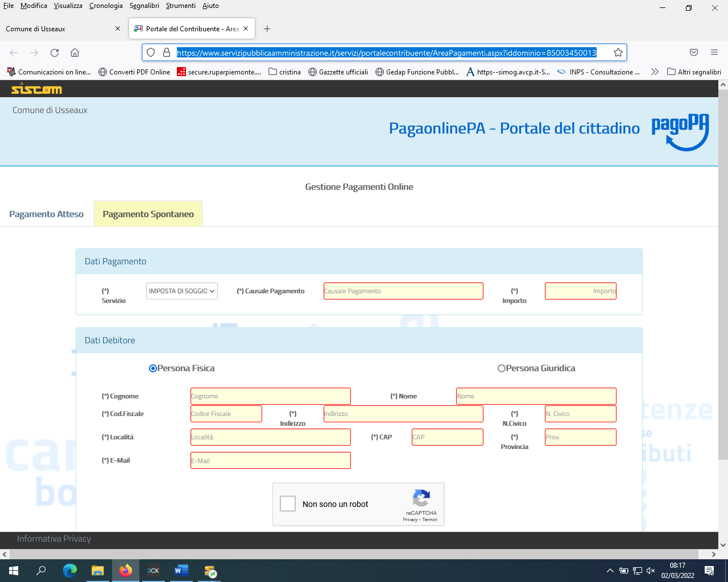
e selezionando “Imposta di soggiorno” nel tipo di servizio

NOTE___________________________________________________________________________________________________________________________________________________________________________________________________________________

ALLEGATI: copia del documento di identità del dichiarante

DATA __________________________ FIRMA __________________________________________

LA PRESENTE DICHIARAZIONE AI SENSI DELL’ART. 5 COMMA 1 DEL REGOLAMENTO APPROVATO CON DELIBERAZIONE DI CONSIGLIO COMUNALE N. 30 DEL 16.12.2021 DEVE ESSERE TRASMESSA ESCLUSIVAMENTE TRAMITE PEC ENTRO 15 GIORNI DALLA FINE DI CIASCUN TRIMESTRE SOLARE ALLA PEC DEL COMUNE DI USSEAUX usseaux@cert.ruparpiemonte.it

